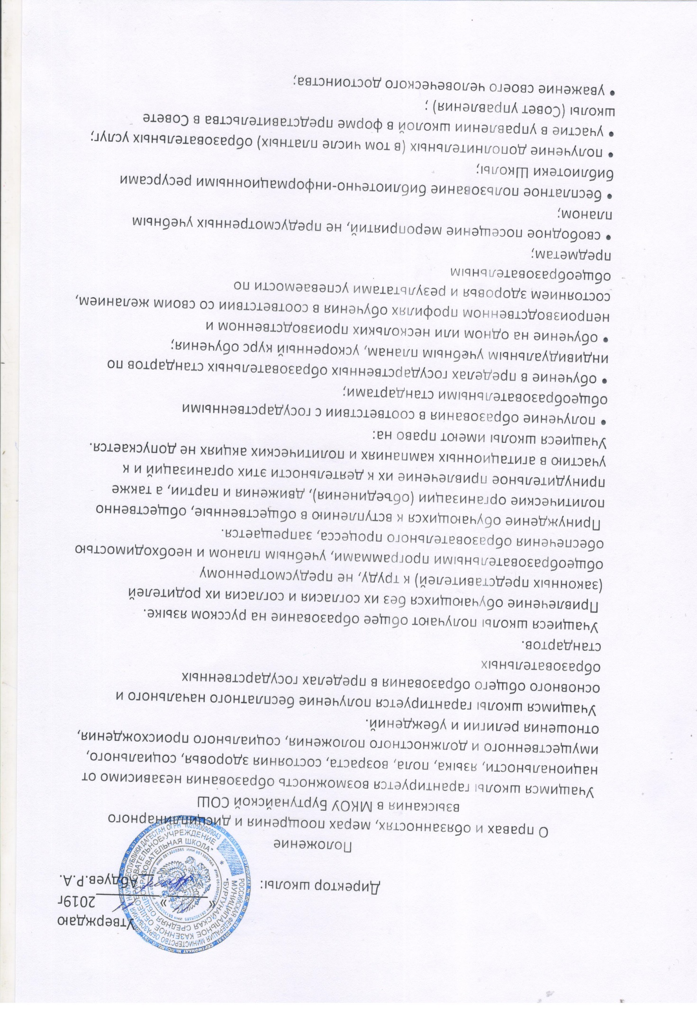

1. Поощрения

1.1 Учащиеся школы поощряются за:

• успехи в учебе;

• участие и победу в учебных, творческих конкурсах, спортивных

состязаниях;

• общественно-полезную деятельность;

• благородные поступки.

1.2 Школа применяет следующие виды поощрений:

• объявление благодарности;

• награждение Почетной грамотой;

• награждение ценным подарком или денежной премией;

• занесение фото учащегося на доску Почета.

1 .3 Поощрения применяются директором по представлению педагогического

Совета, классного руководителя, а также в соответствии с положениями о

проводимых в школе конкурсах и соревнованиях, объявляются в приказе по

школе. Поощрения применяются в обстановке широкой гласности,

доводятся до сведения учащихся и работников школы, публикуются в

печати. О поощрении учащегося сообщается его родителям в форме

благодарственного письма.

2. ВЗЫСКАНИЯ

2.1 Дисциплина в школе поддерживается на основе уважения

человеческого достоинства учащихся. Применение методов физического

или психического воздействия по отношению к учащимся не допускается.

Запрещается применять такие методы воздействия, как удаление с урока,

постановка в угол, оставление без обеда и тому подобное, а также

выставление неудовлетворительной отметки за недисциплинированное

поведение на уроке.

2.2 За нарушение Правил для учащихся, Устава школы ученик привлекается

к дисциплинарной ответственности.

Взыскания налагаются с соблюдением следующих принципов:

• к ответственности привлекается только виновный ученик;

• ответственность носит личный характер (коллективная ответственность

класса, группы учащихся за действия члена коллектива не допускается);

• взыскание налагается в письменной форме (устные методы

педагогического воздействия дисциплинарными взысканиями не считаются);

• за одно нарушение налагается только одно основное взыскание;

• применение мер дисциплинарного взыскания, не предусмотрено

настоящими правилами, запрещается;

• до наложения дисциплинарною изыскания ученику должна быть

предоставлена возможность объяснить и оправдать свой пропуск в форме,

соответствующей его возрасту (предоставление права на защиту).

2.3 К учащимся применяются следующие меры воздействия:

а) Замечание

б) Выговор

в) Строгий выговор

г) Возложение обязанностей возместить ущерб

д) Возложение обязанностей принести публичное извинение

е) Условное исключение из школы

ж) Отстранение от занятий на одну неделю

з) Исключение из школы

Меры взыскания, предусмотренные в пунктах а-в и е-з настоящей статьи,

являются основными и не могут применяться в дополнение к другим

взысканиям. Возложение обязанности возместить вред может применяться в

качестве основного или дополнительного взыскания. Возложение

обязанности принести публичное извинение применяется в качестве

дополнительного взыскания.

2.4 Правом наложения взыскания обладают:

а) Директор школы:

- В отношении любого учащегося школы

- За любое нарушение правил поведения учащихся

- Вправе применять любое соразмерное поступку взыскание, кроме

исключения из школы

-Наложение взыскания оформляется приказом по школе.

б) Заместитель директора по учебной работе:

- В отношении любого учащегося школы

- За поступок, нарушающий нормальное течение учебное - воспитательного

процесса

-Вправе применять любое соразмерное поступку взыскание, кроме

перечисленных в пунктах е-з статьи 2.3 настоящего Положения

- Наложение взыскания оформляется распоряжением учебной части

в) Классный руководитель:

- В отношении любого учащегося вверенного ему класса

-За поступок, нарушающий нормальное течение учебное – воспитательного

процесса во вверенном ему классе

- Вправе применять любое соразмерное поступку взыскание, кроме

перечисленных в пунктах е-з статьи 2.3 настоящего положения

Изложение взыскания оформляется записями в дневнике учащегося и в

классном журнале.

Г) Учитель:

-В отношении учащегося класса (группы продлённого дня), в котором

проводит занятия

-За поступок, нарушающий нормальное течение урока(занятия)

-Вправе объявить замечание

Наложения взыскания оформляется записями в дневнике учащегося или в

классном журнале.

Правила поведения учащихся МКОУ Буртунайской СОШ:

1) Учащиеся должны выполнять Устав школы, решения органов

самоуправления, приказы, распоряжения, указания директора школы.

2) соблюдать расписание занятий (уроков, факультативов, спецкурсов), не

опаздывать и не пропускать занятия без уважительной причины;

3) добросовестно учиться;

4) не допускать задолженности по учебным дисциплинам, своевременно

ликвидировать имеющуюся академическую задолженность;

5) соблюдать чистоту и порядок в Учреждении;

6) бережно относиться и не допускать повреждений имущества работников,

обучающихся, воспитанников Учреждения;

7) бережно относиться и не допускать повреждений имущества Учреждения;

8) экономно расходовать электроэнергию и воду;

9) уважать честь и достоинство других обучающихся и работников

Учреждения.

Учащимся школы запрещается:

1) приносить, передавать и использовать оружие, спиртные напитки,

табачные изделия, токсические, наркотические вещества;

2) использовать любые предметы и вещества, которые могут привести к

взрыву или возгоранию;

3) применять физическую силу для выяснения отношений;

4) заниматься вымогательством, совершать иные правонарушения;

5) совершать действия, влекущие за собой опасные последствия для

окружающих, для собственной жизни и здоровья;

6) причинять ущерб имуществу Учреждения, имуществу обучающихся,

работников и др. лиц, посещающих Учреждение;

7) употреблять грубые выражения по отношению к учащимся и ко всем

работникам Учреждения.

Дисциплина в школе поддерживается на основе уважения человеческого

достоинства обучающихся., педагогов и работников школы.